- Découpe et colle chaque image à côté du portrait qui lui correspond.
 | Il est l’homme le plus vénérable du village et il a une grande connaissance des plantes. Il cueille très souvent du gui avec une serpe d’or. Il est le seul à connaitre le secret de fabrication de la potion magique. Il porte une longue barbe blanche. C’est le druide. |  |  | Il porte des braies bleues et de longs cheveux tressés. Ce guerrier se bagarre très fréquemment contre les Romains et doit sa force à une chute dans la marmite de potion magique alors qu’il était encore un bébé. Il adore les sangliers et livre des gros menhirs dans le village.
 | Il porte une longue cape rouge. Ombrageux, on redoute ses colères. Très courageux, il est craint par ses ennemis. Il n’a qu’une peur : que le ciel lui tombe sur la tête. On le porte sur un bouclier. Il est le chef de la tribu. |  |  | C’est un petit guerrier très rusé. Il porte des braies rouges et une grosse moustache. Au village, on connait sa bravoure et son intelligence et le chef lui confie sans hésitation les missions périlleuses en dehors du village. Il tire sa force surhumaine de la potion magique.
 | Il joue de la lyre avec talent mais sa voix fait fuir les habitants du village car il chante faux. Il porte des braies et des broques bleues. C’est un barde, il ne se bat jamais. |  | www.caracolus.fr

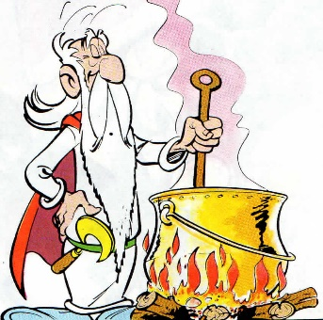 | 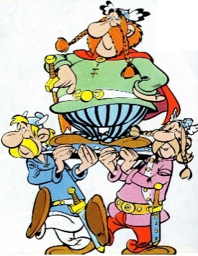 | 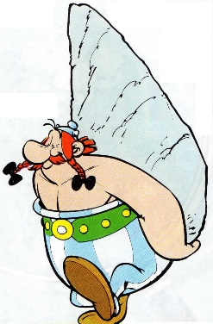 | 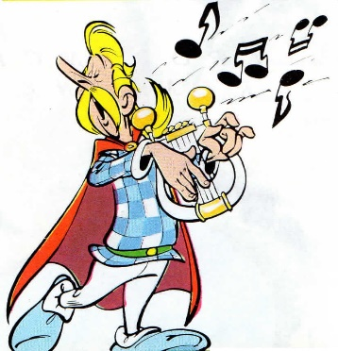 | 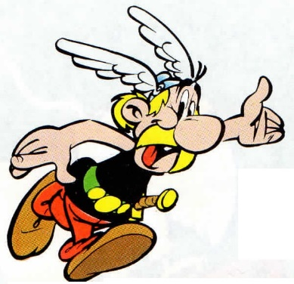

www.caracolus.fr

